Приложение № 2
К Положению о конкурсе
«Лучший урок (внеклассное занятие)
с использованием ИКТ
и учебно-лабораторного оборудования»

Конспект урока (внеклассного занятия)

Учитель: Щукина Ольга Николаевна
Образовательное учреждение: МОУ Школа №15 г. Черемхово
Предмет: русский язык
Класс: 3
Раздел: Текст. Предложение. Словосочетание
Тема урока: Главные и второстепенные члены предложения
Тип урока: Конструирование способа действий
Цели урока: создать условия для актуализации и уточнения знаний учащихся о предложении; способствовать развитию умений отделять в устной речи одно предложение от другого паузой, правильно оформлять предложение на письме, находить подлежащее и сказуемое и второстепенные члены предложения.
Планируемые образовательные результаты: Предметные (объем освоения и уровень владения компетенциями): получат возможность научиться: осознавать позитивное отношение к правильной устной и письменной речи как показателю общей культуры человека; научатся: писать без ошибок, применять орфографические правила и правила постановки знаков препинания при записи предложенных и самостоятельно составленных текстов, проверять написанное, ориентироваться в целях, задачах, средствах и условиях общения, выбирать адекватные языковые средства для успешного решения коммуникативных задач.
Метапредметные (критерии сформированности/оценки компонентов универсальных учебных действий – УУД): владеют способностями понимать учебную задачу урока, отвечать на вопросы, обобщать собственные представления; слушают собеседника и ведут диалог, оценивают свои достижения на уроке; умеют вступать
в речевое общение, пользоваться учебником.
Личностные: имеют мотивацию к учебной деятельности, навыки сотрудничества со взрослыми и сверстниками в разных ситуациях
Технические условия (используемое программное обеспечение, наличие локальной сети, скорость Интернет и др.):
Используемое оборудование:учебник, интерактивная доска, проектор, презентация.
Материал к уроку: пишется после составления всего плана и исправления ошибок с учетом всех этапов урока

Время,  мин | Элементы  методической  структуры урока | Наглядный дидактический материал (скриншоты интерактивной доски, слайды презентации, ссылки на учебное видео и т.д.) |  | Содержание этапов занятия |  | Ожидаемый результат использования дидактический материал (ИКТ, учебно- лабораторное оборудования и др.) на каждом этапе урока
 |  | Скриншот/слайд | Методический комментарий скриншота | Действия учителя | Действия учащихся
3-4 мин | 1.Организационный момент. Постановка целей урока. | 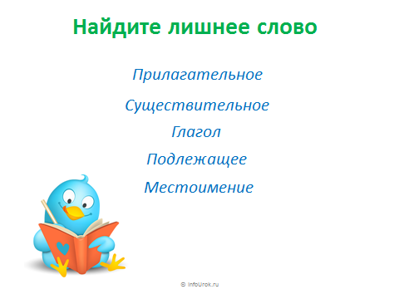  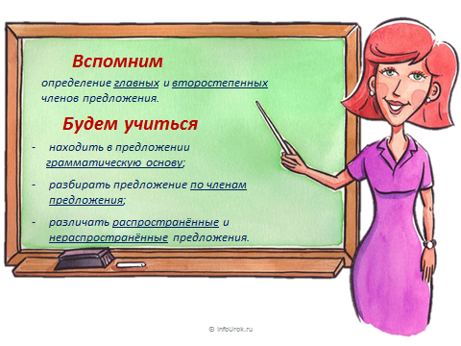 | На слайде написаны слова:  Прилагательное  Существительное  Глагол  Подлежащее  местоимение  На слайде прописаны умения урока. | Игра «Найдите лишнее слово» поможет нам определить тему урока.  - Докажите, что именно это слово лишнее.  На уроке вспомним, какие члены предложения называются главными, а какие второстепенными членами предложения.  Будем учиться находить в предложении грамматическую основу; разбирать предложение по членам предложения; различать распространенные и нераспространенные предложения | Ученики объясняют, что все слова кроме (подлежащего) являются частями речи, а подлежащее- это главный член предложения. Вместе со сказуемым составляют грамматическую основу предложения.  Читают умения , которые будут сформированы на уроке.
5 мин | 2.Чистописание | 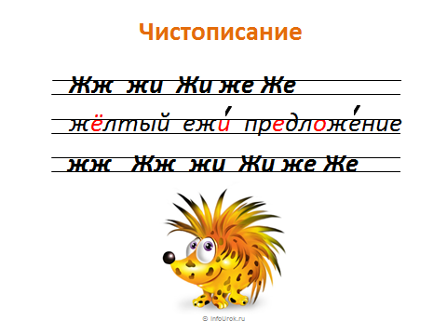 | Прописывают заглавную букву Ж в соединении со строчной буквой и . | Откройте тетради, положите правильно, возьмите ручки и запишите число , классная работа.  Посмотрите на слайд и пропишите чистописание по образцу. | Прописывают чистописание. | Правильное соединение букв.
5 мин  5-7 мин  3 мин  6 мин  7 мин | 3.Актуализация знаний | 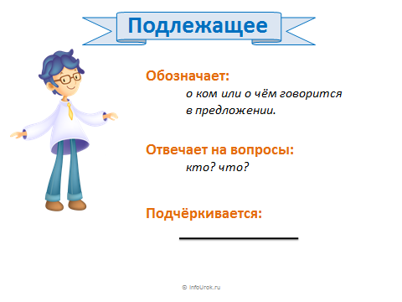  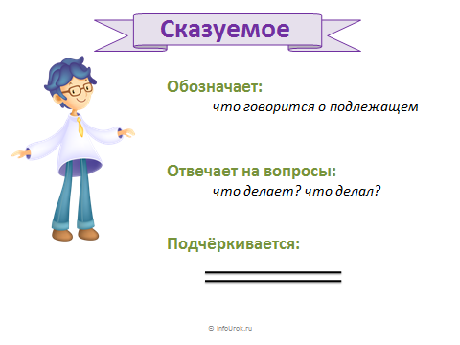 | Схематично представлено о подлежащем.  Схематично представлено о сказуемом. | - Вы знаете, что в предложении есть слова, без которых оно не может существовать.  - Что такое подлежащее?  -Что обозначает сказуемое? | -Да, предложение не может существовать без подлежащего и сказуемого.  Подлежащее обозначает, о ком или о чем говорится в предложении. Отвечает на вопрос кто? или что? Подчеркивается одной чертой.  -Сказуемое обозначает. что говорится о подлежащем. Отвечает на вопросы: что делать? что сделать? Подчеркивается двумя чертами.
 | 4.Работа по теме.  5.Физминутка.  6.Самостоятельная работа.  7. Итог урока. Рефлексия. | 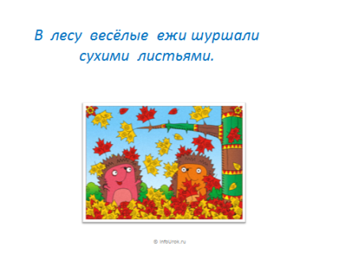  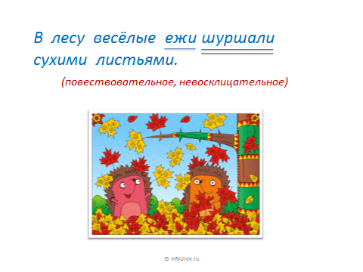  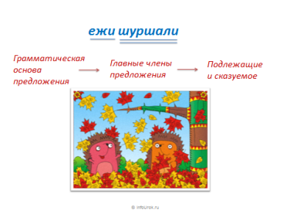  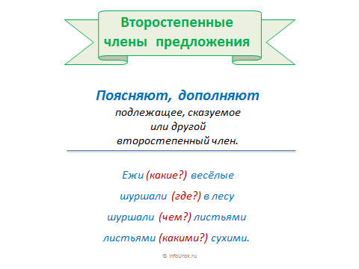  http://www.musezone.ru/video/%F4%E8%E7%EC%E8%ED%F3%F2%EA%E8  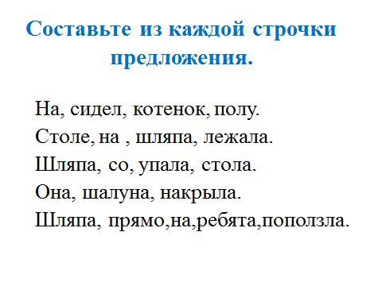  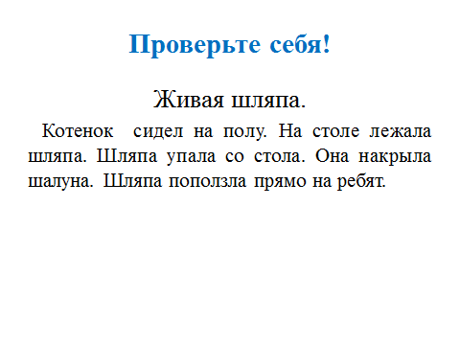  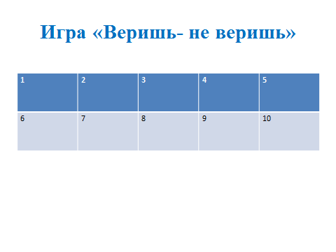 | Записано предложение.  Проверка по аналогу.  Алгоритм рассуждения.  Гиперссылка для физминутки | -Рассмотрим предложение:  В лесу весёлые ежи шуршали сухими листьями.  О ком говорится в предложении?  -Что делали ежи?  -Определите вид предложения по цели высказывания и по интонации.  -Запишите предложение. Подчеркните подлежащее и сказуемое.  Обратите внимание!  Одно и то же можно назвать по-разному: Ежи шуршали-это грамматическая основа предложения или главные члены предложения или подлежащее и сказуемое.  А как называются другие члены предложения, кроме подлежащего и сказуемого?  Рассуждайте так:  Ставим вопрос от подлежащего:  Ежи (какие?) весёлые. Слово веселые – воторостепенный член предложения, который поясняет подлежащее.  Ставим вопрос от сказуемого: шуршали (где?) в лесу, шуршали (чем?) листьями, эти слова второстепенные члены предложения.  Выполняют физминутку.  Проверьте полученные умения на уроке. Составьте из каждой строчки предложения.  Проверьте себя по аналогу.  Игра «Веришь-не веришь». Погадаем на ромашке. Верите ли вы, что…  1.В предложении есть главные и второстепенные члены?  2.Второстепенныые члены не входят в грамматическую основу предложения.  3.Главные члены- подлежащее и сказуемое?  4.Разобрать предложени по членам предложения-значит найти его главные второстепенные члены?  5.Предложение может быть без воторостепенных членов?  6.Второстепенные члены не зависят от главных и других членов предложения?  7.Подлежащее всегда выражено существительным?  8.Если предложение состоит только из главных членов, то оно называется нераспространенны предложением?  9.Если предложение состоит только из главных членов, то оно называется нераспространенное ?  10.Предложение может состоять из подлежащего, сказуемого и второстепенных членов предложенияТакое предложение называется распространенное? | В этом предложении говорится об ежах. Кто? ежи- это подлежащее Подчеркиваем одной чертой.  Ежи что делали? шуршали- это сказуемое. Подчеркиваем двумя чертами.  Члены предложения, не входящие в грамматическую основу, являются второстепенными членами предложения.  1 ученика спросить по критериальному оцениванию.  Под музыку повторяют движения.  Дети самостоятельно выполняют работу.  Проверяют по аналогу.  Дети заполняют карточку знаками + или -.  Если дети согласны с мнением учителя , то должны поставить +, если не согласны то -. | Проверка по аналогу.  Образец разбора предложения.

